

**ESCUELA NORMAL DE EDUCACIÓN PREESCOLAR**

CURSO: INICIACIÓN AL TRABAJO DOCENTE

2° SECCIÓN “B” 3 SEMESTRE

DOCENTE: ISABEL DEL CARMEN AGUIRRE RAMOS

**UNIDAD II**

DESARROLLAR EL TRABAJO DOCENTE

TRABAJO

*Diseño de Infografía del análisis y reflexión de la siguiente lectura:*

*Contreras, D., y Pérez, N (comp.). (2010). Investigar la experiencia educativa Madrid: Morata*

**COMPETENCIAS DE UNIDAD:**

Detecta los procesos de aprendizaje de sus alumnos para favorecer su desarrollo cognitivo y socioemocional.

Aplica el plan y programas de estudio para alcanzar los propósitos educativos y contribuir al pleno desenvolvimiento de las capacidades de sus alumnos.

Diseña planeaciones aplicando sus conocimientos curriculares, psicopedagógicos, disciplinares, didácticos y tecnológicos para propiciar espacios de aprendizaje incluyentes que respondan a las necesidades de todos los alumnos en el marco del plan y programas de estudio.

Integra recursos de la investigación educativa para enriquecer su práctica profesional, expresando su interés por el conocimiento, la ciencia y la mejora de la educación.

Actúa de manera ética ante la diversidad de situaciones que se presentan en la práctica profesional.

ALUMNA: María Vianney Hernández González

**N°** Lista: 10

**19/10/2022**

INVESTIGAR LA EXPERIENCIA EDUCATIVA MADRID: MORATA

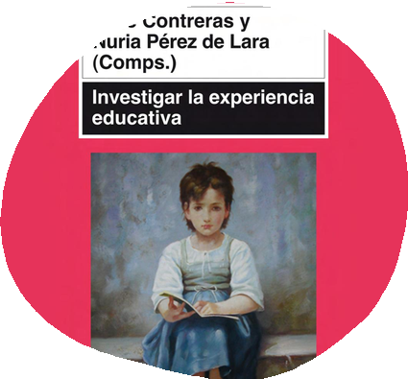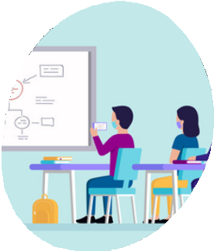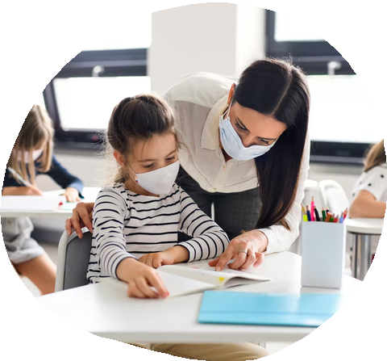

**Contreras, D., y Pérez, N**

EXPERIENCIA Y EDUCACIÓN

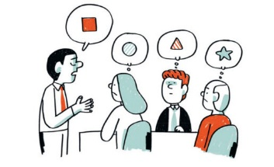

Permite pensar, discutir y experimentar la educación y su investigación desde tres cuestiones principales: modos de hacer investigación educativa y el uso que damos a sus resultados; la idea de la experiencia como eje que da sentido a la investigación y a la educación misma; y la singularidad de las situaciones y de las personas.

La investigación en educación está orientada a las experiencias singulares, a pensarlas en su hacer y a explorar su sentido.

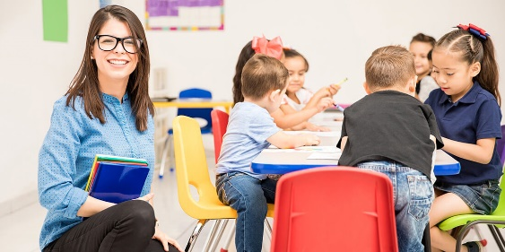La práctica educativa busca ser vivida como experiencia, un hacer y pensar sobre la experiencia.

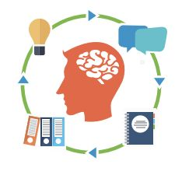

La educación es vida, es experiencia y es una exigencia pensarla desde ella misma, desde las prácticas específicas, desde la posibilidad de tomar a la vivencia en situación, ver sus sentidos y las interrogantes que desencadena.

La experiencia de vivir es singular. La forma en que hacemos y pensamos nuestra experiencia educativa, incluye el encuentro con otros, tanto como con nosotros mismos.

También es un problema para la pedagogía y para toda tarea educativa, la referencia y abordaje de la singularidad.

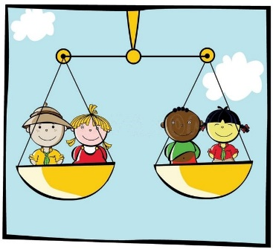



Las referencias, formas de saber y experimentar la experiencia de la singularidad, conducen a problematizar y mirar la experiencia de la igualdad en educación, de modo que radique en la diferencia, y no en la homogeneidad.

**Referentes**

Contreras, D., y Pérez, N (comp.). (2010). Investigar la experiencia educativa Madrid: Morata